Trẻ bị ho về đêm là gì? Có nguy hiểm gì đến trẻ không?
Trẻ bị ho về đêm là một triệu chứng xảy ra thường xuyên đối với trẻ trong giai đoạn từ 0-3 tuổi, thực ra ho chỉ là phản ứng của thể đối với các tác nhân bên trong hoặc bên ngoài cơ thể, chứ ho không phải là bệnh. Nếu cơn ho quá dữ dội thì có thể gây ra tình trạng trẻ bị nôn chứ làm cha mẹ rất lo lắng.
Khi thấy con ban ngày vẫn vui chơi bình thường hoặc cho họ nhẹ vài cái mà khi về đêm còn lại họ dữ dội thì các mẹ đều lo lắng không biết liệu rằng trẻ ị ho về đêm có nguy hiểm hay không?
Tuy nhiên, việc trẻ bị ho về đêm cũng không phải tình trạng quá nguy hiểm, vì rất có thể đó chỉ là triệu chứng khi nhiễm một loại virus hay vi khuẩn nào đó và bé sẽ tự khỏi hoặc do các dịch đờm đọng lại trong họng khiến bé dễ bị ho nhất là thời gian về đêm.
Nhưng nếu bé bị họ về đêm với tần suất cao và, cơn ho kéo dài hoặc có tiếng bất thường khi khó thở thì rất có thể đó là cảnh báo bị đang bị mắc các bệnh về hô hấp, cần được thăm khám kịp thời.
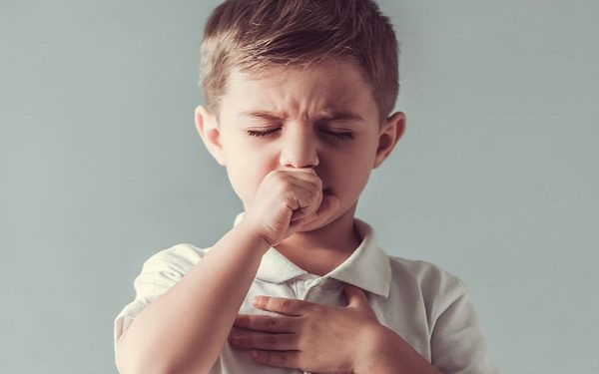Trẻ bị ho về đêm là gì và có nguy hiểm không?

Tại sao trẻ hay bị ho và trẻ hay bị nôn trớ về đêm
Như các mẹ đều biết, khi trẻ xuất hiện những cơn ho về đêm thì thường sẽ kèm theo cả hiện tượng nôn trớ. vậy tại sao trẻ bị nôn trớ về đêm và kèm theo tình trạng nôn trớ?
Trẻ ho nôn trớ thường là do những nguyên nhân chủ yếu sau.

Những nguyên nhân do tác động từ yếu tố bên ngoài
- Do ảnh hưởng của nhiệt độ
Thường khi về đêm, nhiệt độ không khí thường sẽ hạ xuống thấp hơn ban ngày hoặc do cha mẹ bật điều hoà khiến trẻ hít phải khí lạnh, khiến bé bị ho.
Đặc biệt là vào mùa hè hay sử dụng điều hòa và thời điểm giao mùa từ hè sang thu, thời tiết hanh khô và chênh lệch nhiệt độ ngày với đêm lớn, khiến trẻ bị ho về đêm.
- Trẻ ngủ không đúng tư thế gây ho và nôn trớ
Việc ngủ sai tư thế có là một trong những nguyên nhân khiến trẻ hay ho về đêm. Khi không được gối đầu hoặc tư thế đầu nằm thấp, sẽ dễ làm cho chất nhầy và dịch mũi chảy xuống phía cổ họng, gây kích ứng cho bé và xảy ra tình trạng trẻ bị ho nôn trớ về đêm.
- Phòng ngủ của bé không được vệ sinh sạch sẽ
Một nguyên nhân khác dẫn đến trẻ bị ho về đêm là do phòng ngủ có nhiều bụi bẩn, chưa được vệ sinh sạch sẽ. Đặc biệt là đối với những gia đình nuôi động vật, lông của động rất dễ làm trẻ kích ứng và bị ho.
- Do bé bị dị ứng với vật gì đó trong nhà
Phấn hoa, lông động vật hay mạt bụi chính là những tác nhân gây ra triệu chứng ho ở trẻ. Do đó mẹ nên chú y quan sát khi bé tiếp xúc với những vật này, nếu bé bị ho nhiều và kèm hắt hơi, , ngứa mũi, ngứa mắt là do dị ứng với chúng.
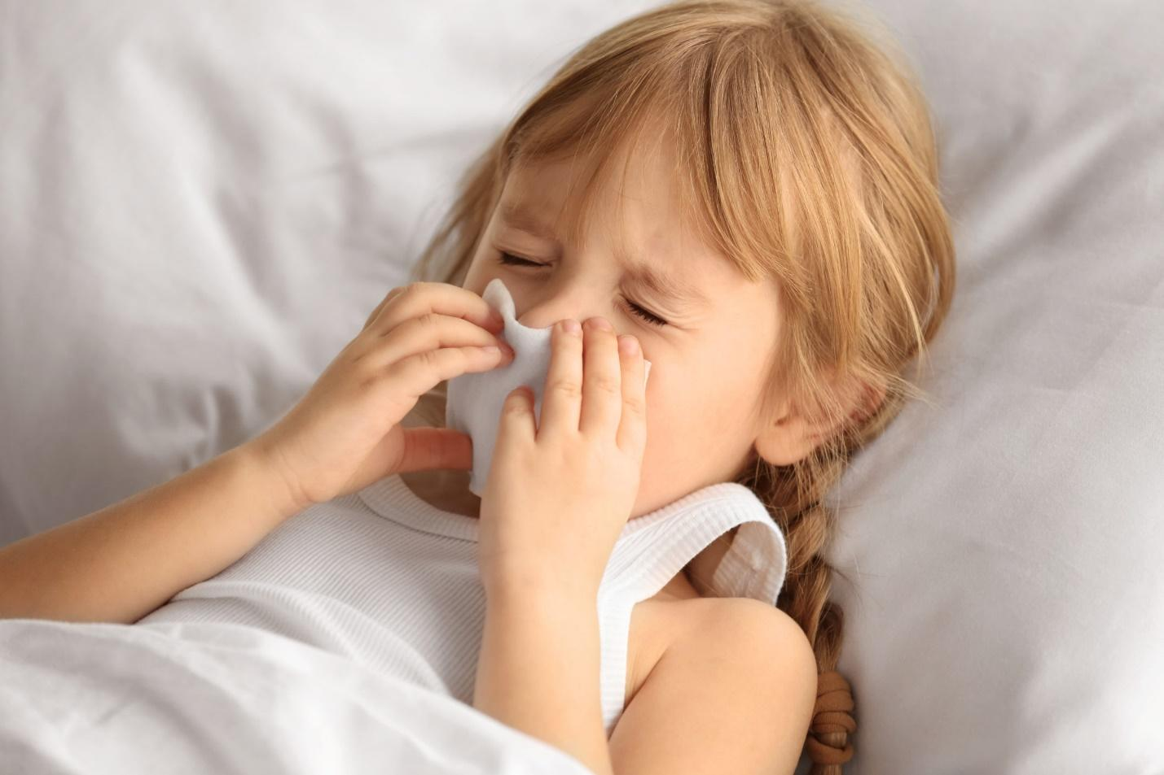Trẻ bị ho về đêm là gì và có nguy hiểm không?

Những nguyên nhân do bệnh lý liên quan đến đường hô hấp
- Do trẻ bị bệnh hen suyễn
Tình trạng trẻ bị ho về đêm cũng có thể do bé bị bệnh hen suyễn, khi đó trẻ sẽ ho từng cơn rất khó chịu kèm hơi thở khò khè, ngủ không sâu giấc, đặc biệt là khi thời tiết thay đổi hoặc khi trẻ tiếp xúc với chất gây dị ứng.
- Trẻ bị viêm xoang hoặc viêm họng
Viêm xoang là bệnh gặp ở mọi lứa tuổi, bao gồm cả trẻ em, đây là tình trạng phù nề ở mũi gây tăng tiết dịch nhầy khiến trẻ bị tắc mũi và khi vào ban đêm dịch nhầy có thể chảy xuống cổ họng, khiến cho bé bị kích ứng và ho dữ dội
Ngoài ra nếu trẻ bị viêm họng thì có thể khiến trẻ bị ho về đêm khi ngủ và đi kèm các triệu chứng khác có thể nhận biết như ngứa rát cổ họng, thân nhiệt cao, đau đầu, sưng hạch bạch huyết,…
- Bé bị trào ngược dạ dày gay ho kèm nôn trớ
Khi bị trào ngược dạ dày acid dịch vị sẽ làm cho hệ thần kinh khí quản bị kích thích căng cứng, khiến bé khó chịu và ho, đôi khi nếu trẻ ăn quá no sẽ kèm theo tình trạng nôn trớ, đặc biệt là trẻ sơ sinh ho nôn trớ.

Mẹ nên làm gì khi bé bị ho về đêm
Khi bé bị ho về đêm mẹ nên cải thiện tình trạng này bằng những cách sau đây:
- Dùng nước muối sinh lý lành tính để vệ sinh mũi cho trẻ nhỏ
Trước khi ngủ hoặc khi trẻ bị ho bố mẹ có thể nhỏ 5 – 10 giọt nước muối sinh lý 0,9% vào mũi cho trẻ, để loại bỏ dịch nhầy, cân bằng độ ẩm và sinh lý niêm mạc mũi, giúp bé giảm ho.
Đối với những trẻ dưới 3 tháng tuổi niêm mạc mũi của trẻ còn mỏng, vì vậy cần chọn các loại muối sinh lý chuyên biệt như nước muối sinh lý đơn liều và không có chất bảo quản.
- Đảm bảo cân bằng độ bằng không khí trong phòng
Mẹ có thể máy tạo ẩm để tăng độ ẩm không khí trong phòng, điều này sẽ giúp đường thở của bé không bị khô, giảm dịch nhầy trong mũi họng, điều này sẽ giúp bé đỡ bị ho khi về đêm.
- Sử dụng các loại siro tăng đề kháng cho bé
Mẹ có thể dùng các loại siro tăng sức đề kháng cho bé, để hệ miễn dịch của bé được tăng cường. Mẹ có thể sử dụng một trong những loại siro có hiệu quả và an toàn đối với trẻ nhỏ như: siro Kan, Pediakid tăng đề kháng,…

